**LAPORAN PRAKTIKUM PEMROGRAMAN WEB**

**MODUL 4**

**PENGENALAN CSS**

**Achmad Ramsey Adrian**

**105219057**



**PROGRAM STUDI ILMU KOMPUTER**

**FAKULTAS SAINS DAN ILMU KOMPUTER**

**UNIVERSITAS PERTAMINA**

**2022**

1. **PENDAHULUAN**

CSS merupakan salah satu Bahasa pemrograman yang digunakan untuk mengatur style HTML. CSS dapat diterapkan dengan metode inline (dalam tag html), internal (dalam file html di bagian head), eksternal (diluar file html). CSS digunakan agar website menjadi lebih menarik dan juga kecepatan website bisa menjadi lebih cepat.

1. **PEMBAHASAN**

Bagian ini berisi kumpulan tangkapan layar praktikan dari hasil pengerjaan praktikum. Tangkapan layar yang diminta akan disebutkan di soal praktikum. Silahkan beri penjelasan dari setiap hasil tangkapan layar jika diperlukan.(sertakan link repositori)

**Gambar 1. Hasil Website Modul 4**

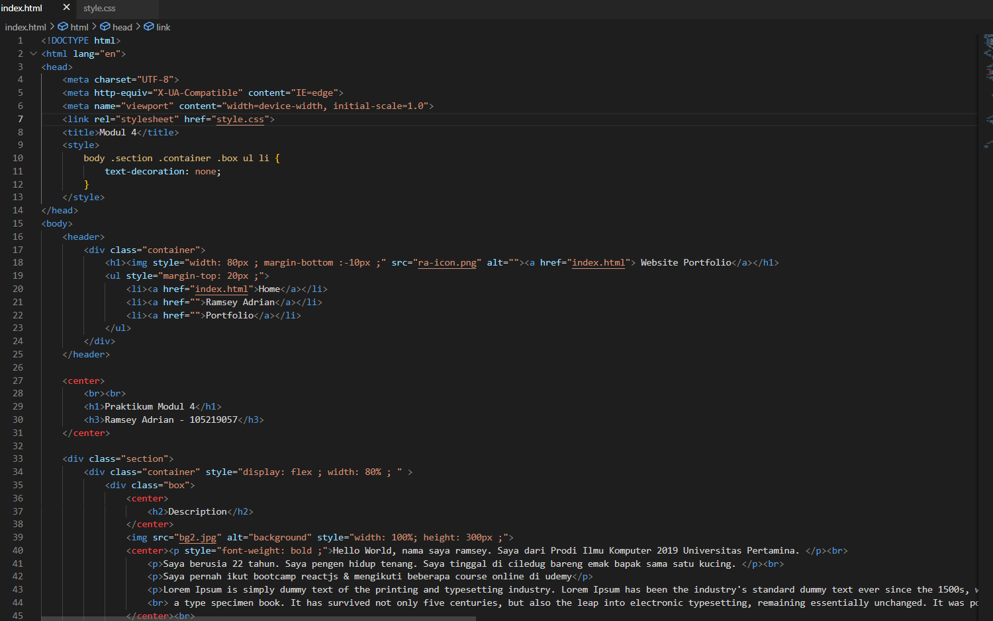

**Gambar 2. Screenshot Code HTML**

**Gambar 3. Commit tugas 4 pada branch praktikum-4**

**LINK REPO :** [RamseyAdrian/Pemrograman-web at praktikum-4 (github.com)](https://github.com/RamseyAdrian/Pemrograman-web/tree/praktikum-4)